# 《计算机网络原理》课程实验报告

**青岛大学 计算机科学技术学院**

|  |  |  |  |  |  |
| --- | --- | --- | --- | --- | --- |
| **实验题目** | 实验六 静态路由与默认路由配置 | | | | |
| **班级：** | 智能03 | **姓名：** | 李坤璘 | **学号** | 2019202216 |
| **完成时间** | 2022.12.04 | | | 成绩 |  |

# 一、实验目的

1. 理解静态路由的含义。
2. 掌握路由器静态路由的配置方法。
3. 理解默认路由的含义。
4. 掌握默认路由的配置方法。

# 二、实验性质：

验证性实验。

# 三、实验条件：

计算机（已安装Packet Tracer）。

# 四、基础知识

静态路由是指路由信息由管理员手工配置，而不是路由器通过路由算法和其他路由器学习得到。所以， 静态路由主要适合网络规模不大、拓扑结构相对固定的网络使用，当网络环境比较复杂时，由于其拓扑或链路状态相对容易变化，就需要管理员再手工改变路由，这对管理员来说是一个烦琐的工作，且网络容易受人的影响，对管理员不论技术上还是纪律上都有更高的要求。

默认路由也是一种静态路由，它位于路由表的最后，当数据报与路由表中前面的表项都不匹配时，数据报将根据默认路由转发。这使得其在某些时候是非常有效的，例如在末梢网络中，默认路由可以大大简化路由器的项目数量及配置，减轻路由器和网络管理员的工作负担。可见，静态路由优先级高于默认路由。

常用配置命令如下所示。

* + C:\Users\chentianlin\Documents\Tencent Files\377177266\FileRecv\MobileFile\img_1209.png配置静态路由格式：
  + 配置默认路由格式：

C:\Users\chentianlin\Documents\Tencent Files\377177266\FileRecv\MobileFile\img_1210.png

# 五、实验内容1.实验流程

本实验配置静态路由和默认路由，要求各 IP 全部可达。实验流程如图 6-1 所示。

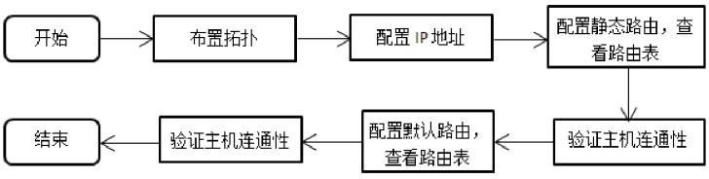

**2.实验步骤**

（1）布置拓扑，如下图所示

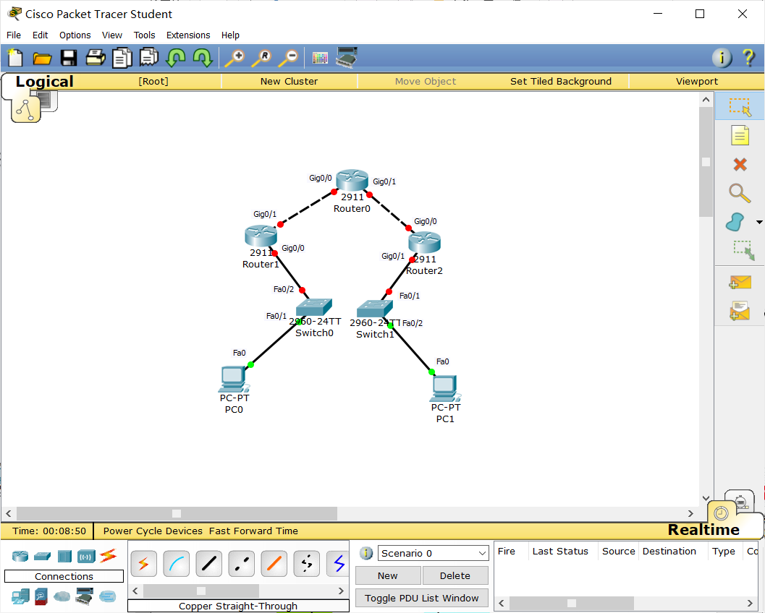

并按下表配置 IP 地址

**配置 IP 地址**

|  |  |  |  |
| --- | --- | --- | --- |
| **设备名称** | **端口** | **IP 地址** | **默认网关** |
| 路由器 R0 | g0/1 | 192.168.1.254/24 |  |
| g0/0 | 192.168.2.1/24 |  |
| 路由器 R1 | g0/0 | 192.168.2.254/24 |  |
| g0/1 | 192.168.3.1/24 |  |
| 路由器 R2 | g0/0 | 192.168.3.2/24 |  |
| g0/1 | 192.168.4.254/24 |  |
| PC0 | Fa0 | 192.168.1.1/24 | 192.168.1.254/24 |
| PC1 | Fa0 | 192.168.4.1/24 | 192.168.4.254/24 |

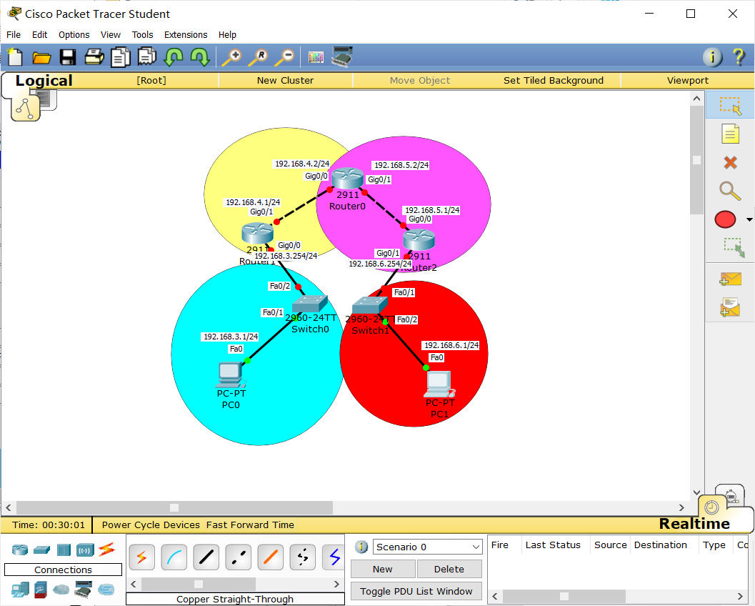

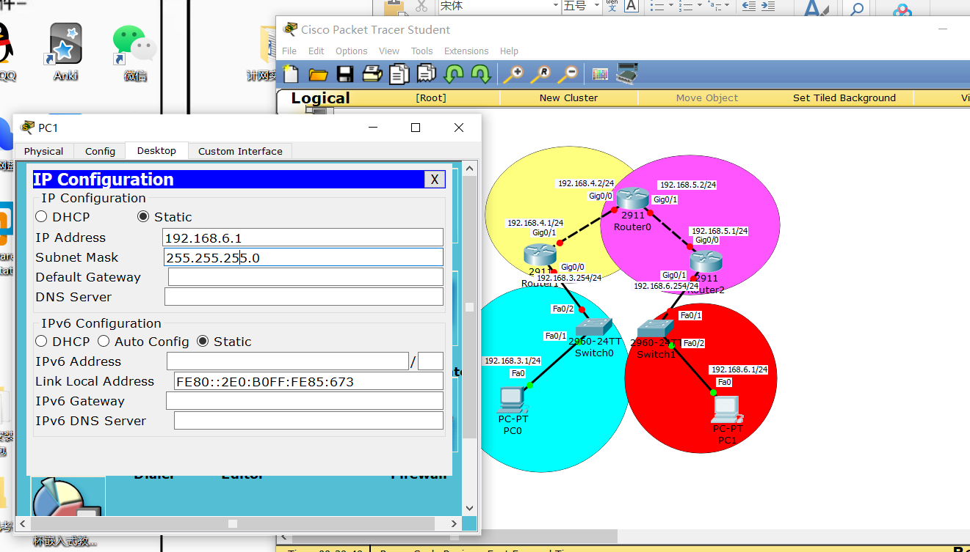

配置完成后，由 PC0 ping PC1，发现ping不通，这是因为路由器尚未进行完整配置，即我们仍需要利用特权模式下的no shutdown去开启路由器的端口。

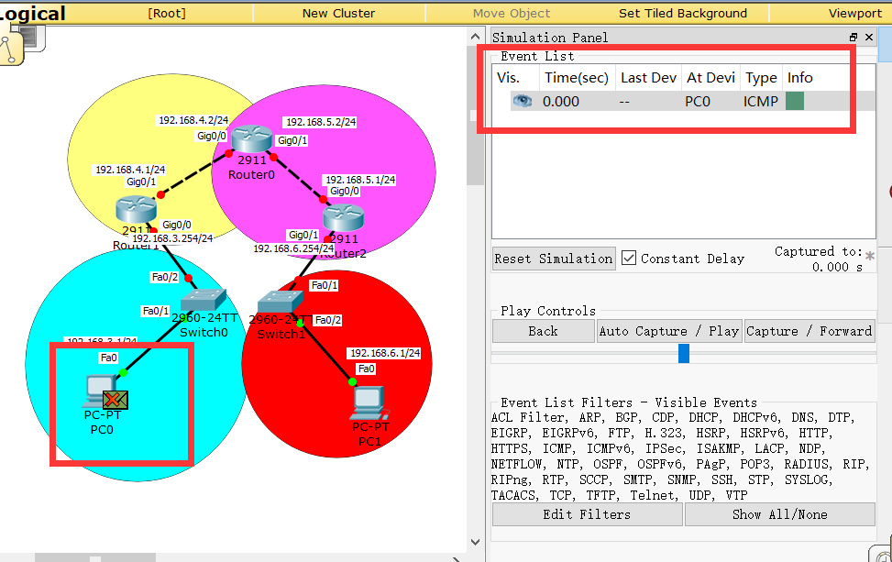

开启路由器端口

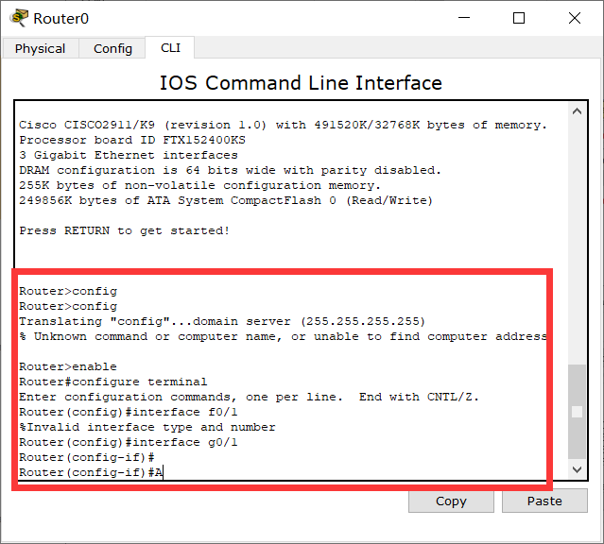

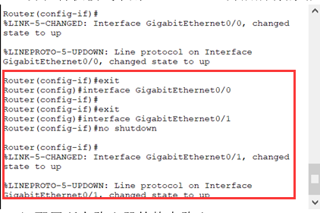

（2）静态路由配置

路由器 R0 配置：

对于路由器 R0 来说，其有两个直连网络，分别是 192.168.1.0/24 和 192.168.2.0/24，这两个网络不需要配置静态路由。R0 不知道的是 192.168.3.0/24 和 192.168.4.0/24 这两个网络的路由，所以，需要在 R0 上配置这两个静态路由，这需要管理员人工判断下一跳地址。配置如下。

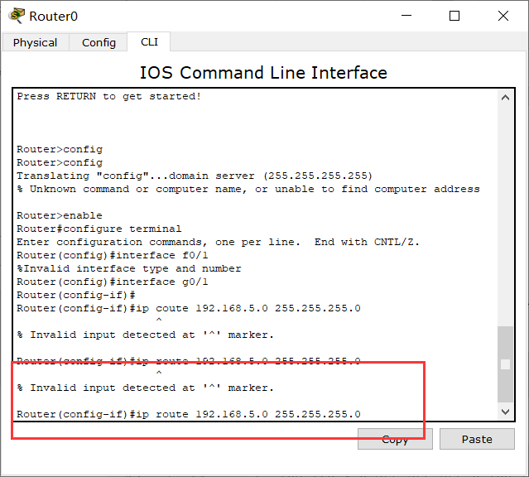

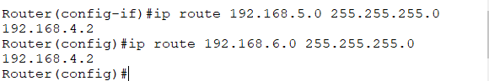

查看路由器的路由表，以 R1 为例，其中 S 开头的为静态路由，C 开头的为直连路由。

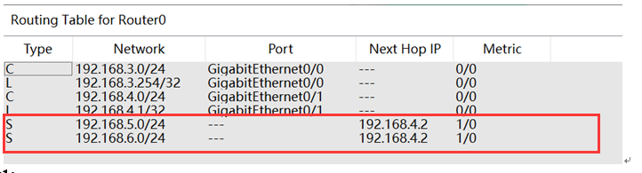

路由器 R1 配置：

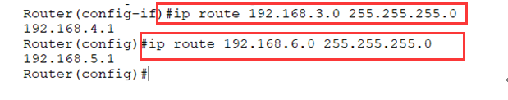

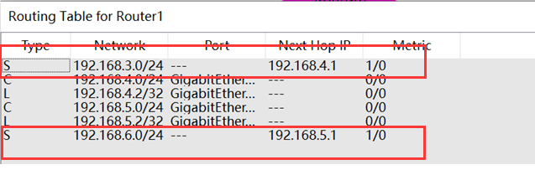

路由器 R2 配置：

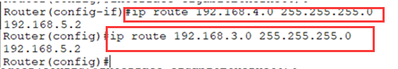

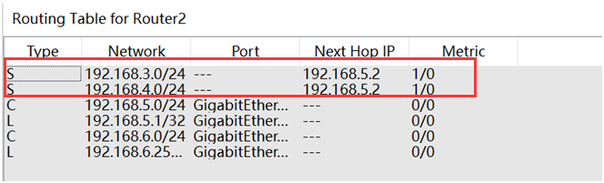

由 PC0 ping PC1，验证是否能 ping 通。

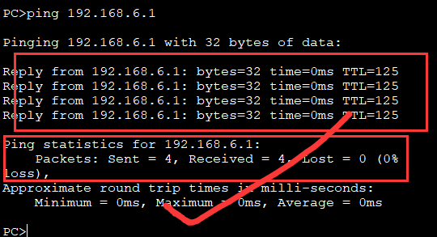

发现能够成功ping通。

（3）取消静态路由配置

对于路由器 R0 来说，其有两个直连网络，分别是 192.168.1.0/24 和 192.168.2.0/24，这两个网络不需要配置路由。通过前面的静态路由可知，R0 去192.168.3.0/24 和 192.168.4.0/24 这两个网络的下一跳都是192.168.2.2，所以，这两个静态路由可以由一条指向 192.168.2.2 的默认路由代替。在前面配置的基础上，将静态路由删除（静态路由前面加 no），再增加一条默认路由即可。

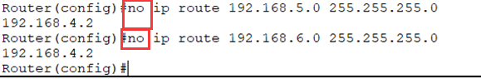

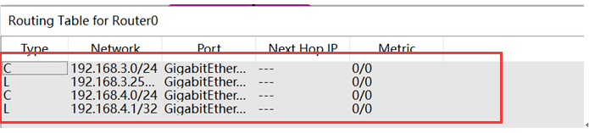

路由器 R2 的配置如下图所示：

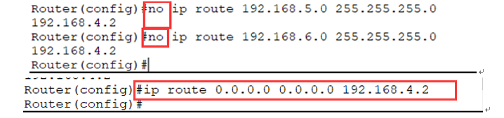

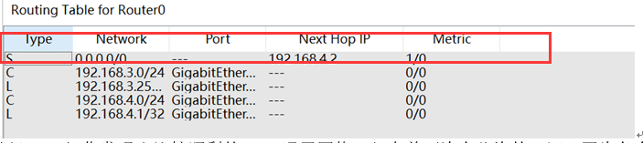

重新进行ping操作

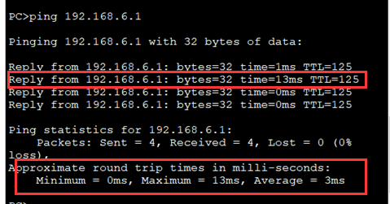

有一次格外的慢，这是因为我们对路由器反复进行静态配置以及改变状态，重新记录关系导致了ping联系到了新的关系。

（4）在原有的拓扑中添加设备，拓扑图如下图所示，并配置新增的 pc2,pc3 的 IP 地址（也可根据自己的拓扑 ip配置）。配置完成后，由 PC2 ping PC3，PC1 ping PC3 验证是否能 ping 通。

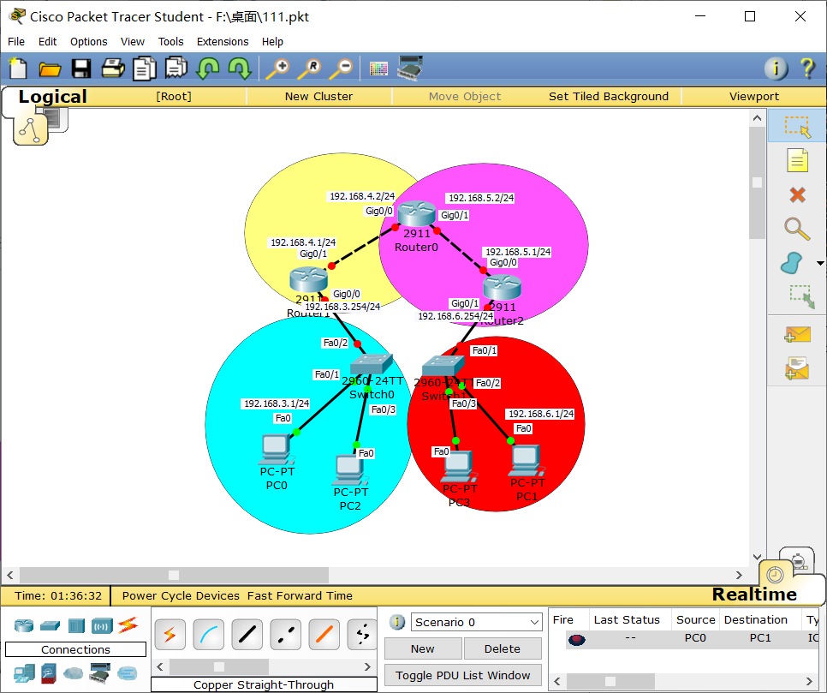

PC2 ping PC3(192.168.3.2 ping 192.168.6.2)：

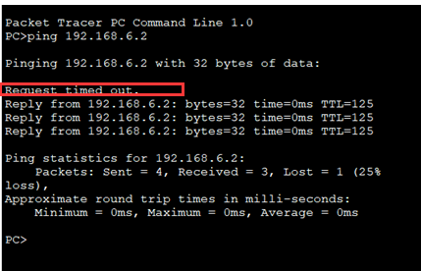

第一次出现超时，不过问题不大（构建ARP表项的原因）

PC1 ping PC3(192.168.6.1 ping 192.168.6.2):

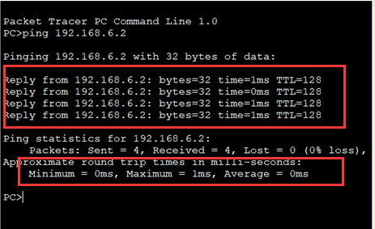

|  |
| --- |
| **本次实验的收获和存在的问题：** |
| 收获：  ①学会了如何设置路由器的静态路由和默认路由。  ②我们配置好路由器以及PC机地址后并不能成功去ping，若不设置静态路由则会出现发送失败。  存在的问题：  ①一开始只配置了PC机的IP地址，但是默认网关设置出现了问题，则出现了ping不通的情况。 |